

**Newsletter - Ausgabe 4**



**Als Nächstes kommt...**

* Multiplikator Ereignis
* Erfahrungstransfer
* 5. IDEAL GAME - Treffen in Deutschland (Paderborn)
* Erstellung von Handbüchern

**Worum geht es bei IDEAL GAME?**

Der IDEAL-GAME Mini Serious Game Creator ist das Ergebnis des gleichnamigen Erasmus+ Projekts (IDEAL-GAME - Improving didactis, education and learning in higher education with the Online Serious Game Creator [ IDEAL-GAME]), das in Zusammenarbeit mit fünf verschiedenen Partnern aus vier verschiedenen Ländern durchgeführt wurde.

Das Tool fördert die universelle Umsetzung von Mini-Serious-Games-Aufgaben im Hochschulalltag. Das Tool sollte so einfach und unkompliziert wie möglich zu bedienen sein.

Insgesamt 8 universell einsetzbare Spieltypen sind nun auf dem IDEAL-GAME Creator verfügbar. Diese sind wie folgt

Aber das ist noch nicht das Ende der Geschichte. Wenn Sie Vorschläge für neue Spiele haben, wenn Sie Verbesserungen sehen, kontaktieren Sie uns bitte und setzen Sie sich mit uns in Verbindung. Wir sind bereit, weitere Spiele für den IDEAL-GAM E Creator zu entwickeln.

**Was muss ich tun, um Spiele zu spielen?**

Um Spiele auf dem IDEAL-GAME Creator zu spielen, sind keine persönlichen Daten erforderlich. Lediglich eine E-Mail-Adresse und ein Passwort sind für die Registrierung erforderlich.

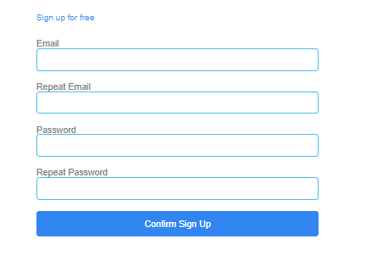

**Seriöse Spiele**

**Zugang zum IDEAL-GAME erhalten**

https://idealgame.eduproject.eu/

**Wie man mit IDEAL GAME in Verbindung tritt:**

Besuchen Sie unsere Website:

https://ideal-game.eduproject.eu/

oder kontaktieren Sie den Partner in Ihrem Heimatland! (Einzelheiten auf der Website)

**Möchten Sie auf dem Laufenden gehalten werden?**

Dann besuchen Sie auch unsere Social-Media-Kanäle:

IDEAL GAME Facebook:

https://www.facebook.com/Erasmus-Project-IDEAL-GAME-100195691949187/?view_public_ for=100195691949187

IDEALES SPIEL Twitter:

@IdealGame3

**Spiele - Teil 2**

|  |  |
| --- | --- |
|  | **Konversationsspiel**  Beim Konversationsspiel geht es darum, aus zwei möglichen Antworten eine richtige auszuwählen. Dazu werden eine Aussage oder eine Frage und zwei mögliche Antworten erstellt. Wird die richtige Antwort gewählt, erhalten die Spieler eine neue Frage/Aussage und müssen erneut zwischen zwei Antworten wählen. |
|  | **Quizspiel**  Bei dem Quizspiel geht es darum, die richtige Antwort aus vier möglichen Antworten auszuwählen. Es wird eine Frage erstellt und vier mögliche Antworten. Die Spieler müssen die richtige Antwort wählen. |
|  | **Campus erkunden**  Das Erkundungsspiel bietet die Möglichkeit, Zuordnungen zu Bildern vorzunehmen. Ein Bild und mögliche Orte oder Gegenstände werden ausgewählt und die Spieler müssen sie richtig benennen. |
|  | **Kranich-Spiel**  Das Kranichspiel bietet die Möglichkeit, Texte richtig anzuordnen. Dazu werden Textausschnitte als Container dargestellt, die in der richtigen Reihenfolge auf einem Frachtschiff platziert werden müssen, um den richtigen Text zu erzeugen. Die Spielerinnen und Spieler müssen die Textabschnitte in der richtigen Reihenfolge auf dem Frachtschiff auswählen. Das Ergebnis ist schließlich ein Text. |